德胜街道2016年决算收支与上年对比情况说明

收入支出情况
与上年度各项收入支出的对比分析：如下图1
单位：万元

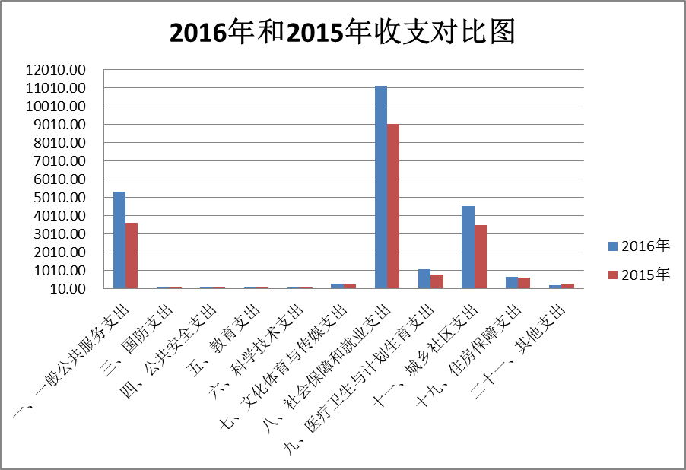
（图1）
从上图很明显看出2016年在一般公共服务支出比2015年有所增加,主要原因是工资改革，缴纳社会养老保险，在对个人和家庭补助中增加了每位职工的取暖补贴。2016年在社会保障支出、医疗卫生与计划生育支出、城乡社区支出等方面支出明显加大了支出。体现我街道在改善民生、加大环境整治、优化地区环境方面加大了力度。以环境宜居宜业为方向，大力推进美丽德胜建设。
具体数据如下表2： 单位：万元
功能科目 | 科目名称 | 2016年 | 2015年 | 增减额 | 增幅（%）
201 | 一、一般公共服务支出 | 5322.83 | 3630.00 | 1692.84 | 46.63%
203 | 三、国防支出 | 10.21 | 19.77 | -9.56 | -48.35%
204 | 四、公共安全支出 | 50.76 | 34.87 | 15.89 | 45.56%
205 | 五、教育支出 | 25.65 | 36.87 | -11.22 | -30.42%
206 | 六、科学技术支出 | 35.37 | 17.31 | 18.05 | 104.27%
207 | 七、文化体育与传媒支出 | 289.17 | 245.60 | 43.57 | 17.74%
208 | 八、社会保障和就业支出 | 11138.44 | 9018.46 | 2119.98 | 23.51%
210 | 九、医疗卫生与计划生育支出 | 1080.51 | 784.08 | 296.43 | 37.81%
212 | 十一、城乡社区支出 | 4540.90 | 3492.46 | 1048.44 | 30.02%
221 | 十九、住房保障支出 | 653.31 | 623.86 | 29.44 | 4.72%
229 | 二十一、其他支出 | 190.07 | 262.42 | 72.35 | -27.57%

（2）收入支出增减变动原因具体分析如下：
1、20101款、人大事务支出：2016年累计支出71.16万元，与去年同期0.88万元增加了70.28万元，增幅达79.86%，主要原因是2016有人大代表换届选举工作。
2、20102款、政协事务支出：2016年累计支出0万元，与去年同期1.78万元，降幅100%万元，主要原因是正常开展业务活动，没有经费支出。
3、20103款、政府办公厅（室）及相关机构事务支出：2016年累计支出3775.13万元，与去年同期2995.85万元增加了779.28万元，增幅4.37%。主要原因是：①工资结构调整，增加了养老保险，发放职工取暖补贴和物业费。
4、20105款、统计信息事务支出：2016年累计支出2.17万元，
与去年同期5.07万元，减少2.9万元，减幅57.2%，主要是因为2015年有人口抽样调查。
5、20106款、财政事务支出：2016年累计支出82.24万元，与去年同期1.5万元，增支80.74万元，增幅达53.83%，主要原因是支付单位的工程审计费，2015年在弥补中列支。
6、20111款、纪检事务支出：2016年累计支出13.04万元，去年同期12.46万元，增加了0.58万元；与去年基本持平。
7、20123款、民族事务支出：2016年累计支出22.68万元，与去年同期万16.09元，增加6.59万元，增幅41%，增幅原因是2016年开展了一系列少数民族嘉年华活动
8、20124款，宗教事务支出：2016年累计支出38.27万元，2015年累计支出0.5万元，比去年增支37.77万元，增幅75.54%，增幅原因支持民族事务的力度加大。
9、20128款、民主党派及工商联事务支出：2016年累计支出4万元，去年支出5.73万元，减支1.73万元，增幅30.19%。主要原因是今年组织了同心同德统战侨联交流文化活动。
10、20129款、群众团体事务支出：2016年累计支出50.81万元，与去年同期102.34万元，减支51.53万元，减幅50.35%。增幅原因是： 2015年工会服务站有工程装修费支出。
11、20132款、组织事务支出：2016年累计支出1072.7万元，与去年同期257.49万元增幅815.21万元，增幅316.6%主.主要是去年为社区更换电视机12万元，社区党组织服务群众专项经费支出590万元，比去年同期增加较多，主要原因为23个社区的办公环境和小区环境进行改善。2016年支付了2015年的部分工程尾款。
12、20133、宣传事务支出，2016年累计支出190.63万元，与去年同期127.8万元增加了62.83万元，增幅达49.16%。主要原因是2016年宣传业务经费增加。
13、20306款、国防动员支出：2016年累计支出10.21万元，与去年同期19.77万减少9.56万元，主要原因2015年纪念抗日战争胜利70周年，民兵执勤任务多。
14、20402款、公安支出：2016年累计支出2.14万元，与去年同期3.54万元减支1.4万元，减幅39.55%，主要原因是2015年主要支出用于两会防控面执勤发放生活补助。
15、20406款、司法支出：2016年累计支出48.62万元，与去年同期33.32万元增加15.3万元。增幅45.92%。主要原因是1、2016年法制宣传经费增支2万元。2、公益法律服务经费增支18万元。
16、20599款、其他教育支出：2016年累计支25.65出万元，比去年同期36.87万元减少11.22万元，减幅达30.43%。主要原因是2015年为学校幼攻园购书和学校外围装修工程量较多。
17、20607、科学技术普及支出：2016年累计支出35.37万元，与去年同期27.34万元增支8.03万元， 2016年组织地区居民参与科普活动较多。
18、20701款、文化支出：2016年累计支出278.91万元，与去年同期245.05万元增幅33.86元，增幅达13.82%，主要原因：2016年列支了2015年文体活动中心的工程尾款35万元。
24、20703款、体育支出：2016年累计支出10.27万元，与去年同期14.55万元减少支出4.28万元，减幅达29.42%。主要原因是2015年进行了足球比赛，租赁场地费1.9万元，2016年购体育器材比2015年多3万元。
20、20801款、社会保障和就业管理事务支出：2016年累计支出669.87万元，与去年同期580.87万元增支89万元，增幅达15.32%，主要原因是社保所开发了一套社保档案扫描及信息字段录入技术开发系统。2、工资结构调整，工资有所增加。
21、20802款、民政管理事务支出：2016年累计支出4012.85万元，与去年同期3390.3万元增支622.55万元，增支18.36%；主要原因是：1.新增居委会办公用房，并对居委会办公用房进行了装修改造。2、2016年计提了社区工作者的工会经费并上解区总工会。
22、20805款、行政事业单位离退休支出：2016年累计支出2127.25万元，与去年同期2781.08万元减少了653.83万元，减幅23.51%，主要原因是退休干部的工资不在此列支，同西城区人力社保局发放。
23、20807款、就业补助支出：2016年累计支出460.67万元，与去年同期325.22万元增支135.45万元，增幅达41.65%。主要原因是2015年第四季度的就业补助支出在2016年1月列支。
24、20808款，抚恤支出：2016年累计支出424.31万元，与去年同期381.77万元增支42.54万元，增幅11.14％，主要原因是在乡及伤残人员经费有政策性调标。
25、20809款、退役安置支出：2016年累计支出1208.27万元，与去年同期57.25元增加支出1151.02万元，增幅2010.52%，主要原因2015年由军休办横向拨款，在暂存款中列支，2016年由财政局直接下达指标，在20809款中列支。
26、20810款、社会福利支出。2016年累计支出538.71万元，2015年累计支出70.5万元。比去年同期多支468.21万元，增幅664.13%主要是24号院养老照料中心装修改造，经费支出 117.27万元，敬老院装修改造及更换设备支出，24号院养老照料中心房租支付145万元。
27、20811款、残疾人事业支出： 2016累计支出175.72万元，去年同期支出183万元，支出减少7.28万元，减幅达4%，原因2015年残联办公室有内外网接入工程支出。
28、20816款、红十字事业支出： 2016年累计支出5.05万元，2015年支出5.1万元，比同期减少0.05万元，两年基本持平。
28、20819款、城市居民最低生活保障支出：2016年累计支出1304.4万元，与去年同期1151.03万元减支153.37万元，减支13.32%，主要原因是领取低保的人员数和家庭数减少。
28、20825款、其他生活救助：2016年累计支出99.2万元，与去年同期47.44万元增支51.76万元，增幅109.1%，主要原因是：2016年民政科民放爱心卡40万元，2016年区指标追加了2015年度低保分散供养人员集中供暖经费30万元，而其他经费支出有所下降。
30、20899款、其他社会保障和就业支出：2016年累计支出112.14万元，与去年同期45.03万元增支67.11万元，增幅达149.03%.主要原因是2016年低保两节慰问增支54万，社会化退休人员采暖补贴比2015年增支2万元，
31、21005款、医疗保障支出：2016年累计支出721.48万元，与去年同期630.44万元增支了91.04万元，增幅14.44%。主要原因是2016年增支了机关养老险。
32、21007款、人口与计划生育事务：2016年累计支出175.5万元，与去年同期87.93万元增支87.57万元，增支99.6%，主要原因是2016年启动德胜街道婴幼儿社交平台建设。
33、21203款、城乡社区公共设施支出：2016年累计支出125.68万元，与去年同期361.69万元减支236.01万元，减幅达65.25%。主要原因是2015年在原预算基础上新增工程较多。主要有新外大街路面改造28.36万元，老旧小区改造110.7万元。保安费35.6万元.
34、21205款、城乡社区环境卫生支出：2016年累计支出2104.13万元，与去年同期1409.39万元增支694.74万元，增幅49.29%。主要原因是：（1）、2016年保洁队劳务费支出增加万元。（2）、垃圾分类工作经费增加。（3）今年新增工程较多，拆违工作经费多支107万元。
35、21299款、其他城乡社区事务支出：2016年累计支出2311.01万元，与去年同期1721.39万元增加589.62万元，增幅达34.25%原因是新增工程：（1）教场口街九号院电梯、消防改造支出56.29万元（2）流管办聘用人员经费支出增加130多万元。（3）PDA通讯费比去年增支170.88万元。
36、22101款、保障性安居工程支出：2016年累计1.59万元，比去年的支出1.96万元减支0.37万元，经费与去年基本持平，业务正常开展。
37、22102款、住房改革支出：2016年全年累计支出651.72万元，与去年同期限623.86万元，增支27.86万元，增4.47%，原因工资结构调整，上缴基数增加。
38、22999款、其他支出：2016年累计支出190.07万元，比去年同期262.42万元减少72.35万元，减幅达27.57%，主要原因是机关后勤保障服务费在在职公用中列支一部分。

2017年1月22日

